Obec Mladoňovice ve spolupráci s Diakonií Broumov opět vyhlašuje:

**HUMANITÁRNÍ SBÍRKU**

C:\Documents and Settings\Josef Roček\Local Settings\Temporary Internet Files\Content.IE5\66GMM1NR\MC900237271[1].wmfC:\Documents and Settings\Josef Roček\Local Settings\Temporary Internet Files\Content.IE5\UMV4IL4L\MC900412636[1].wmfC:\Documents and Settings\Josef Roček\Local Settings\Temporary Internet Files\Content.IE5\T1058OMZ\MC900406214[1].wmf

v předsálí KD v Pohledu **od středy 3. do soboty 6. října 2018** v otevírací době prodejny Jednoty

C:\Documents and Settings\Josef Roček\Local Settings\Temporary Internet Files\Content.IE5\Y6M8BUT7\MC900305221[1].wmf

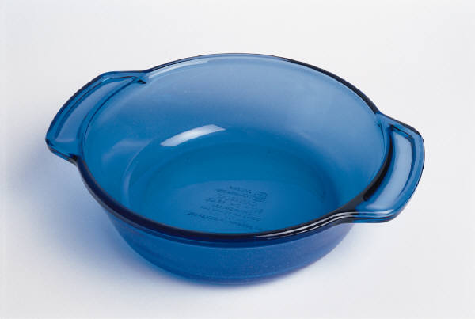

**C:\Documents and Settings\Josef Roček\Local Settings\Temporary Internet Files\Content.IE5\T1058OMZ\MC900305467[1].wmf**

.

Vše dávejte do krabic nebo do pevných pytlů !!!